Supplementary Table S3. Motif Enrichment in Peak Areas
(a) Motif enrichment in H3K4me3 peaks
Motifs | Top Matched TFs or TF families | E Values (WS) | E Values (MG) | E Values (SDL)
 | BPC | 1.7e-31 | 3.2e-23 | 3.7e-03
 | TRB | 1.7e-14 | 5.4e-10 | 1.2e-12
 | GRF4 | 1.7e-06 | 1.2e-02 | 3.2-03
 | ERF | 8.1e-19 | 7.0e-17 | 3.0e-35
 | ASR1 | 1.1e-02 | 3.9e-02 | N. A.
 | HY5 | 1.7e-04 | N. A. | N. A.
 | REF6 | 3.0e-02 | N. A. | N. A.
 | MYB101 | N. A. | 1.5e-03 | N. A.
 | ASIL2 | N. A. | N. A. | 5.2e-04
 | RAV1 | N. A. | N. A. | 7.4e-03

N.A. = Not Applicable; Motifs not found through de novo motif discovery in given datasets

(b) Motif enrichment in H3K27me3 peaks
Motifs | Top Matched TFs or TF families | E Values (WS) | E Values (MG) | E Values (SDL)
 | TRB | 2.2e-13 | 2.9e-10 | 7.1e-07
 | BPC | 2.5e-04 | 2.2e-05 | 7.7e-06
 | B3 | 4.0e-03 | N. A. | N. A.
 | SPL | N. A. | 5.2e-03 | N. A.
 | ASIL2 | 5.7e-03 | N. A. | 3.9e-03
 | ZHD/ATHB | N. A. | 2.2e-05 | 8.8e-03
 | AGL42 | N. A. | 2.7e-02 | N. A.
 | Trihelix | N. A. | N. A. | 1.4e-02

(c) Motifs enriched in H2Aub peaks
Motifs | Top Matched TFs or TF families | E Values (WS) | E Values (MG) | E Values (SDL)
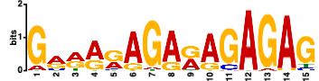 | BPC | 5.1e-046 | 7.7e-021 | N. A.
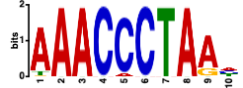 | TRB | 1.4e-007 | 1.7e-006 | 8.5e-289
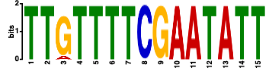 | KAN4 | 2.3e-007 | N. A. | N. A.
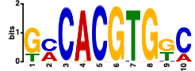 | HY5 | 6.5e-005 | N. A. | N. A.
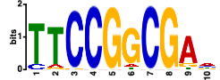 | LBD18/ASIL2 | 8.0e-004 | N. A. | 3.2e-002
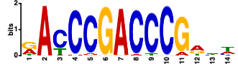 | GATA19 | 9.8e-004 | N. A. | N. A.
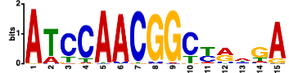 | MYB3R1 | 1.8e-002 | N. A. | N. A.
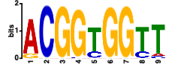 | LBD13 | 3.7e-002 | N. A. | N. A.
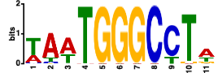 | ASR1 | N. A. | 4.1e-003 | N. A.
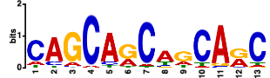 | GRF | N. A. | 3.3e-005 | N. A.
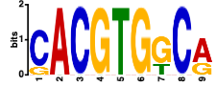 | ABF1 | N. A. | 4.5e-003 | N. A.
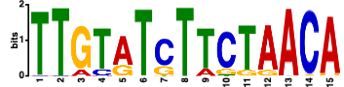 | GRF9 | N. A. | N. A. | 8.6e-209
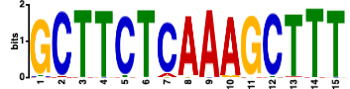 | HSF | N. A. | N. A. | 6.2e-210
Supplementary Table S4. Gene Ontology Enrichment of Differential Enriched Genes
Supplementary Table S5. Differential Analysis Results
Supplementary Table S6. Gene Ontology Enrichment of All H2Aub-marked Genes in Mature Green Embryos
Available at GitHub Repository: https://github.com/yixuan-fu22/Supplementary_Tables_Thesis_YF_Chapter3

